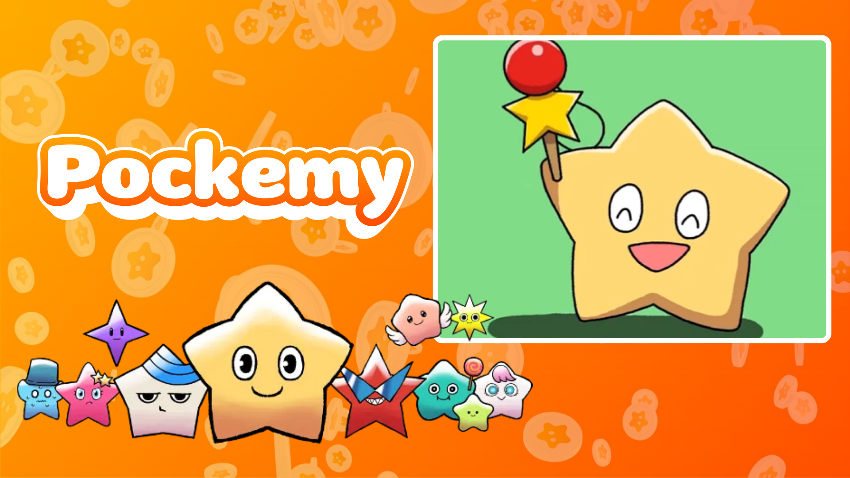

**Pockemy动画 #6 发布！🎉**

**Pockemy刚刚发布了他们的新动画《Pockemy动画 #6》！**

**在这部作品中，Pockemy与日本传统玩具“剑玉”合作，展示了充满节奏感和吸引力的动画风格。**

**该视频已在X（前Twitter）和TikTok上发布，已经引起了众多粉丝的关注。**

# Smapocke应用中的特别任务

为了庆祝《Pockemy动画 #6》的发布，Smapocke应用中现正举办特别任务活动！

🔗 任务链接：https://www.smapocke.app/list/open_event  
⏰ 截止日期：2024年10月2日

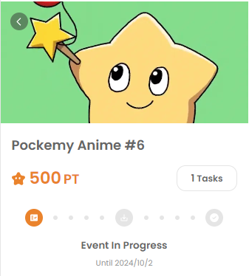

# 什么是Pockemy？

Pockemy是一个充满活力和好奇心的星形角色。它总是积极向上，即使在失败中也能微笑面对。Pockemy那笨拙却可爱的举止让人不禁联想到小学生，观看者很容易对它产生共鸣！

Pockemy所在的世界由11个独特的角色组成，每个角色都有自己的个性，共同编织出一个丰富多彩的故事。想了解更多角色的详细信息，请访问以下链接：

https://smapocke.com/pockemy-jp

# 不要错过Pockemy的最新信息！

Pockemy定期更新漫画和动画。在其官方X和TikTok账户上发布最新消息，请务必关注，享受Pockemy的精彩世界！

📢 最新信息：  
- Pockemy X账户：https://x.com/pockemys  
- Pockemy TikTok账户：https://www.tiktok.com/@pockemys?_t=8pQNA7IQt7I&_r=1  
- Smapocke官网：https://smapocke.com/